|  |  |  |  |
| --- | --- | --- | --- |
|  | Nations Unies | ECE/TRANS/WP.29/GRSG/2017/14 | |
| _unlogo | **Conseil économique et social** | | Distr. générale  17 juillet 2017  Français  Original : anglais |

**Commission économique pour l’Europe**

Comité des transports intérieurs

**Forum mondial de l’harmonisation   
des Règlements concernant les véhicules**

**Groupe de travail des dispositions générales de sécurité**

**113e session**

Genève, 10-13 octobre 2017

Point 2 a) de l’ordre du jour provisoire

**Amendements aux Règlements sur les autobus et les autocars :   
Règlement no 107 (Véhicules des catégories M2 et M3)**

Proposition de complément 7 à la série 06 d’amendements   
et de complément 2 à la série 07 d’amendements   
au Règlement no 107 (Véhicules des catégories M2 et M3)

Communication de l’expert de la République tchèque[[1]](#footnote-2)\*

Le texte ci-après, établi par l’expert de la République tchèque, vise à apporter des précisions concernant les dispositions du Règlement no 107 relatives à la « double isolation » et à l’« isolation renforcée » dans les trolleybus. Il est fondé sur le document informel GRSG-112-16, qui a été distribué à la 112e session du Groupe de travail des dispositions générales de sécurité (GRSG) (voir le rapport ECE/TRANS/WP.29/GRSG/91, par. 6). Les modifications qu’il est proposé d’apporter au texte actuel du Règlement no 107 figurent en caractères gras pour les ajouts et biffés pour les suppressions.

I. Proposition

*Annexe 12,*

*Paragraphe 3.10.12*, modifier comme suit :

« … en courant alternatif.

~~L’isolation renforcée n’est pas autorisée dans les trolleybus pour les circuits directement connectés à la ligne aérienne.~~

**Les circuits directement connectés à la ligne aérienne doivent être doublement isolés**. ».

II. Justification

1. De nombreux systèmes doublement isolés sont dotés d’une isolation renforcée. Par exemple lorsque le boîtier métallique d’un onduleur contient une borne à serrage sous tête de vis pour l’alimentation, il existe un volume d’air associé à un écart important entre la vis et le couvercle métallique ; ce volume d’air est considéré comme une « isolation renforcée », comme on peut le voir sur le schéma suivant, aux emplacements désignés par les légendes « VOLUME D’AIR » et « ÉCART IMPORTANT ».

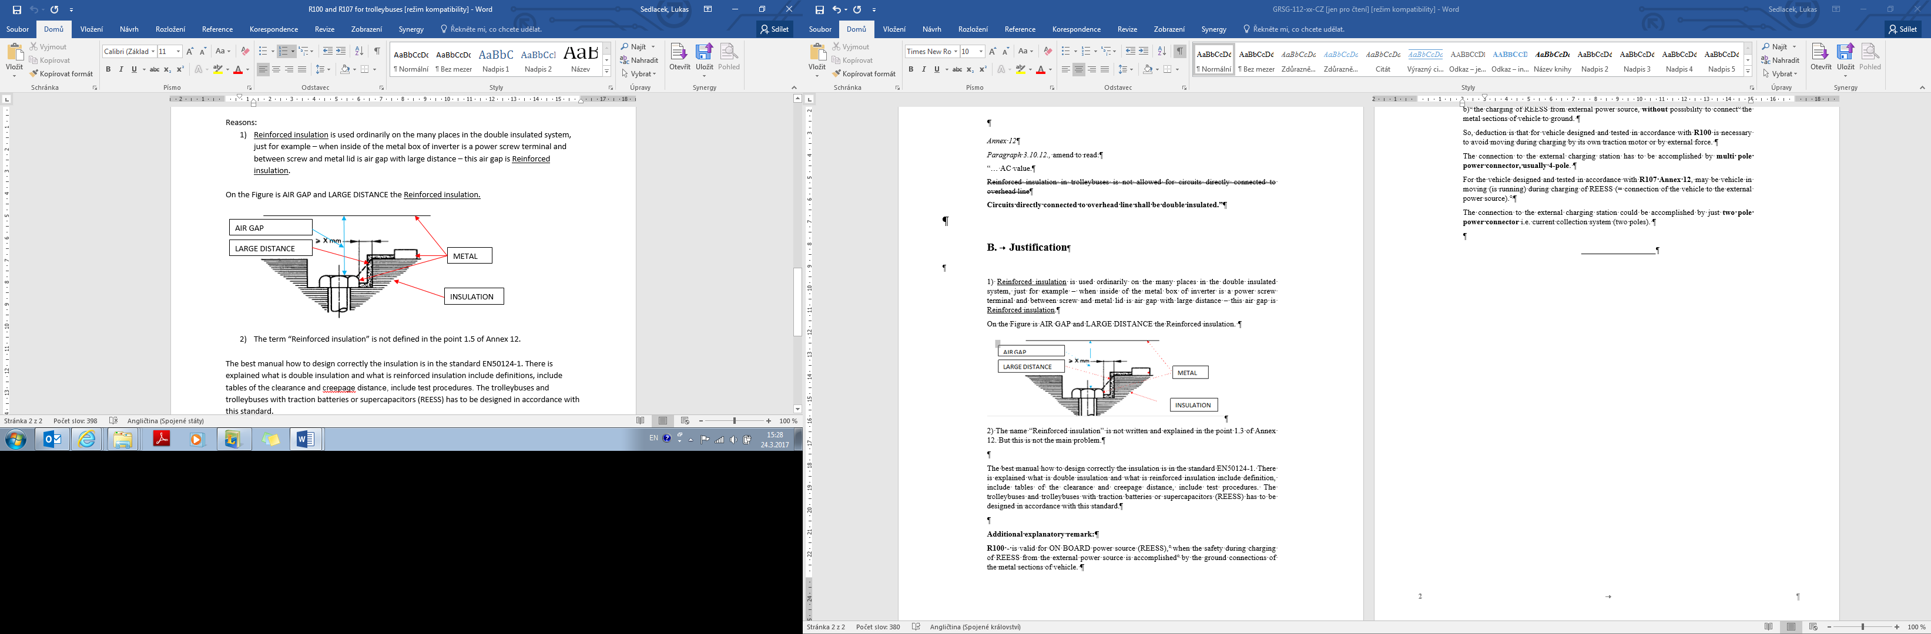

ISOLATION

MÉTAL

ÉCART IMPORTANT

VOLUME D’AIR

2. La désignation « isolation renforcée » n’est pas définie au paragraphe 1.3 de l’annexe 12. Néanmoins, là n’est pas le principal problème. La norme européenne EN 50124-1 fournit les spécifications techniques les plus adaptées concernant la conception de l’isolation. Elle comporte aussi des explications relatives à la double isolation et à l’isolation renforcée, y compris des définitions, des tableaux de distance d’isolement et de lignes de fuite ainsi que des procédures d’essai. Les trolleybus classiques et les trolleybus équipés d’un système rechargeable de stockage de l’énergie électriques (SRSEE), comme des batteries de traction ou des supercondensateurs, doivent être conçus conformément à cette norme.

Observations explicatives supplémentaires

3. Le Règlement no 100 est applicable aux sources d’énergie EMBARQUÉES, lorsque la sécurité du système électrique pendant la charge d’un SRSEE au moyen d’une source d’énergie extérieure est assurée en raccordant à la terre les parties métalliques du véhicule.

4. L’annexe 12 du Règlement no 107 est applicable :

a) Au système de propulsion (onduleur et moteur de traction) directement alimenté par une source d’énergie extérieure, sans possibilité de raccorder à la terre les parties métalliques du véhicule ;

b) À la charge du SRSEE au moyen d’une source d’énergie extérieure, sans possibilité de raccorder à la terre les parties métalliques du véhicule.

5. On peut en déduire que, pour les véhicules conçus et essayés conformément au Règlement no 100, tout déplacement du véhicule dû soit au moteur de traction, soit à une force extérieure, doit être évité pendant la charge. Un connecteur multipolaire, généralement à quatre pôles, doit être raccordé à la station de charge extérieure.

6. Pour les véhicules conçus et essayés conformément à l’annexe 12 du Règlement no 107, un déplacement est possible au cours de la charge du SRSEE (c’est-à-dire lorsque le véhicule est raccordé à la source d’énergie extérieure). Un connecteur bipolaire, par exemple un capteur de courant, peut être raccordé à la station de charge extérieure.

1. \* Conformément au programme de travail du Comité des transports intérieurs pour la période 2016-2017 (ECE/TRANS/254, par. 159, et ECE/TRANS/2016/28/Add.1, module 3.1), le Forum mondial a pour mission d’élaborer, d’harmoniser et de mettre à jour les Règlements en vue d’améliorer les caractéristiques fonctionnelles des véhicules. Le présent document est soumis en vertu de ce mandat. [↑](#footnote-ref-2)